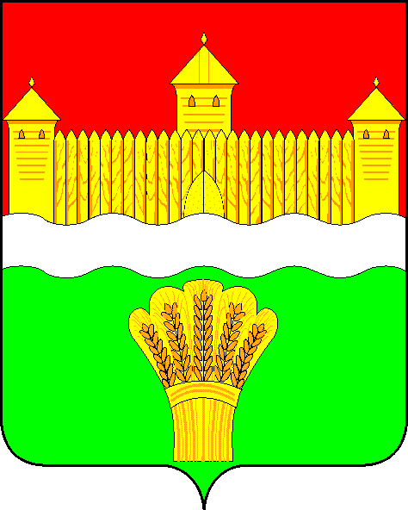
КЕМЕРОВСКАЯ ОБЛАСТЬ - КУЗБАСС
СОВЕТ НАРОДНЫХ ДЕПУТАТОВ
КЕМЕРОВСКОГО МУНИЦИПАЛЬНОГО ОКРУГА
первого созыва

СЕССИЯ № 1

РЕШЕНИЕ

от «24» декабря 2019 г. № 17
г. Кемерово

О правопреемстве органов местного самоуправления Кемеровского муниципального округа

На основании части 5 статьи 34 Федерального закона от 06.10.2003 № 131-ФЗ «Об общих принципах организации местного самоуправления в Российской Федерации», Закона Кемеровской области - Кузбасса от 05.08.2019 № 69-ОЗ «О некоторых вопросах, связанных с преобразованием муниципальных образований Кемеровской области в муниципальные округа» Совет народных депутатов Кемеровского муниципального округа
РЕШИЛ:

1. Полномочия представительных органов местного самоуправления сельских поселений, входящих в состав Кемеровского муниципального района, Совета народных депутатов Кемеровского муниципального района возложить на Совет народных депутатов Кемеровского муниципального округа.
2. Полномочия администраций Арсентьевского, Берегового, Березовского, Елыкаевского, Звездного, Суховского, Щегловского, Ягуновского, Ясногорского сельских поселений Кемеровского муниципального района возложить на администрацию Кемеровского муниципального округа.
2.1. Решение отдельных вопросов непосредственного обеспечения жизнедеятельности населения на территориях населенных пунктов, включенных в состав Кемеровского муниципального округа, осуществляются соответствующими территориальными управлениями администрации Кемеровского муниципального округа в соответствии с положениями об этих территориальных управлениях, утвержденными Советом народных депутатов Кемеровского муниципального округа.
3. Полномочия контрольно-счетных органов Арсентьевского, Берегового, Березовского, Елыкаевского, Звездного, Суховского, Щегловского, Ягуновского, Ясногорского сельских поселений Кемеровского муниципального района возложить на контрольно-счетную палату Кемеровского муниципального округа.
4. Полномочия нанимателей для муниципальных служащих, замещающих должности муниципальной службы в органах местного самоуправления сельских поселений Кемеровского муниципального района, органах местного самоуправления Кемеровского муниципального района, возложить на соответствующие органы местного самоуправления Кемеровского муниципального округа.
5. Органам местного самоуправления Кемеровского муниципального округа обратиться в федеральный орган исполнительной власти, осуществляющий государственную регистрацию юридических лиц, в целях внесения соответствующих сведений в единый государственный реестр юридических лиц об органах местного самоуправления Кемеровского муниципального округа как об юридических лицах.
6. Решение вступает в силу после его официального опубликования и распространяет свое действие на правоотношения, возникающие с 01.01.2020.
7. Контроль за исполнением настоящего решения возложить на Левина Д.Г. - председателя комитета по местному самоуправлению, правопорядку и связям с общественностью.

Председатель Совета народных
депутатов Кемеровского
муниципального округа В.В. Харланович

И.о. главы района М.В. Коляденко

